

**Plan De Administración De Riesgos**

**Proyecto: Baronesa**

**Versión: 1.0**

**Historial de Revisiones**

|  |  |  |  |
| --- | --- | --- | --- |
| **VERSIÓN** | **FECHA** | **AUTOR** | **DESCRIPCIÓN** |
| 1.0. | 01/06/2020. | * Johan Sebastián Gordillo Patiño. * Johann Guzmán Veloza * Gómez Ángel Andrés Felipe | El documento se realiza partiendo desde la realización del proyecto de formación. |

**CONTENIDO**

Contenido

1. Introducción: 4

2. Objetivo: 4

3. Identificación de los puntos criticos 4

4. Cualificar los puntos criticos 5

5. Cuantificar los puntos criticos 5

6. Control de respuestas 6

7. Monitoreo y seguimiento 6

8. Responsables 6

1. **Introducción:**

Baronesa presenta el siguiente Plan de administración de riesgos que permite identificar los principales riesgos a los que se encuentra expuesto el sistema desarrollado, en donde, a través del presente plan presentaremos rutas alternas de manera eficaz y eficiente cualquier inconveniente que se presente en el aplicativo.

1. **Objetivo:**

Baronesa Optara por desarrollar un plan de administración de Riesgos para el desarrollo del aplicativo del salón de belleza que integra herramientas orientadas a la prevención y control de eventos negativos que puedan afectar los objetivos del proyecto durante el transcurso propuesto entre el 2019 al 2020 reflejando las desviaciones de tiempo, costo y calidad. La metodología implementada para esta investigación está compuesta de cinco etapas: 1) Identificación de los puntos críticos, 2) Cualificar los puntos críticos, 3) Cuantificar los puntos críticos, 4) Control de respuestas y 5) Monitoreo y seguimiento. El modelo propuesto contara con una estructura basada en procesos que contempla elementos de entrada, actividades y resultados, los cuales se documentan en un procedimiento que permiten registrar los datos generados en el aplicativo.

1. **Identificación de los puntos críticos:**

En el presente plan Baronesa identifica los riesgos para dar soporte en el desarrollo del proyecto. Consiste en determinar qué riesgos tiene probabilidad de afectar el proyecto y documentar las características que se presenten. En este proceso responde a las preguntas ¿dónde?, ¿qué?, ¿cuándo?, ¿cómo? y ¿por qué? se pueden originar. Durante este proceso se actualiza y, se identifican los riesgos críticos. Se pueden descubrir nuevos riesgos que pueden evolucionar conforme el proyecto avanza a lo largo de su ciclo de vida.

1. en esta fase se documenta lo referente al origen del riesgo, causa que lo provoca, impactos y consecuencias que genera.
2. Se recopila la información con la probabilidad de ocurrencia con que se presenta el factor de riesgo.
3. En esta fase se recoge la información relativa a la relación del riesgo con otras actividades u otros riesgos.
4. Impacto que se presenta y como se refleja en el aplicativo.
5. En esta fase se relaciona al conocimiento del riesgo identificado.
6. En esta fase se clasifica el riesgo presentado.
7. En esta fase se orientarán las diferentes acciones que se pueden realizar para gestionar el riesgo y su impacto
8. En esta fase se recoge la cuantificación de la exposición al riesgo presentado.
9. **Cualificar los puntos críticos:**

Baronesa realizara un proceso **seguimiento en donde se llevará a cabo un control en el cual** se recopila información y se documentara los avances y la evolución a través del tiempo de los riesgos identificados (registro de riesgos). Esta actividad brindara información actualizada, y permite supervisar los cambios que se presentan en el aplicativo. Con lo cual se podrían monitorear en tiempo real dentro de los límites aceptables.

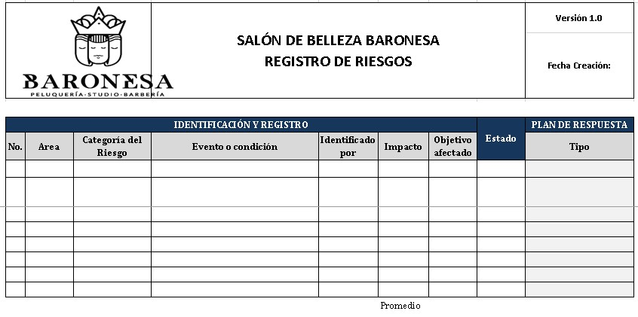

Versión: Numero de la versión de la matriz

Fecha Creación: Fecha de registro de la matriz

No.: Numero del punto crítico registrado

Área: Ubicación en donde se desarrollo

Categoría del riesgo: Resultado final del análisis del punto critico

Evento o Condición: Especificación de una o varias tareas

Identificado Por: Nombre de la persona quien está reportando

Impacto: Especificación afectada cierto punto critico

Objeto afectado: Condición afecta cierto punto critico

Estado: Condición en la que se encuentra

Tipo: características que identifican el punto critico

1. **Cuantificar los puntos críticos:**

Al establecer los puntos críticos se organizarán de la siguiente manera, así estableciendo cuáles son las probabilidades y consecuencias más altas, la cual se realizará un cuadro de niveles.

|  |  |  |  |
| --- | --- | --- | --- |
| **Matriz de probabilidad** | | | |
| **Valor** | **Probabilidad** | **Consecuencia** | **Descripción** |
| 1, 2, 3, 4 | Bajo | Bajo | No ocurre o casi no ocurre |
| 4, 6, 8, 9 | Medio | Medio | Ocurre algunas veces |
| 9, 12, 16 | Alto | Alto | Ocurre Siempre |

|  |  |  |  |  |
| --- | --- | --- | --- | --- |
| **Consecuencias** | **Probabilidad** | | | |
| 1 | 2 | 3 | 4 |
| 2 | 4 | 6 | 8 |
| 3 | 6 | 9 | 12 |
| 4 | 8 | 12 | 16 |

Después de haber analizado y determinado los valores de las consecuencias y las probabilidades se determinará la magnitud del riesgo para ayudar a establecer en que nivel se encuentra nuestro punto critico y que tan rápido se debe de realizar los cambios.

La matriz contiene las siguientes características:

**Elementos de información:** Se registran los puntos críticos y los categoriza para ver qué papel está afectando.

**Probabilidad de amenazas:** Se registra todos los accidentes o amenazas que se pueden presentar en el aplicativo.

|  |  |  |  |
| --- | --- | --- | --- |
| Matriz de Análisis del riesgo | | **Probabilidad de amenazas** | |
| Elemento de información | Magnitud del daño | Categoría de la amenaza | |
| |  |  |  |  |  | | --- | --- | --- | --- | --- | | 1 | 2 | 3 | 4 | 6 | | |  |  |  |  | | --- | --- | --- | --- | | 8 | 9 | 12 | 16 | |
| Categoría de los elementos de información | |  |  |
|  |  |
|  |  |  |  |
|  |  |  |  |
|  |  |  |  |

|  |
| --- |
|  |
|  |
|  |
|  |
|  |
|  |

Bajo riesgo

Bajo riesgo

Medio Riesgo

Medio Riesgo

Alto Riesgo

Alto Riesgo

En esta matriz se debe de registrar todos los puntos críticos encontrados del proyecto, así se podrá analizar la amenaza encontrada y ayudar a validar si el tipo de amenaza puede perjudicar el aplicativo de manera tangible o intangible.

**Categorías de amenazas que probablemente se presenten en este proyecto:**

**Informática:** Virus, Hacker

**Causas naturales:** incendios, terremotos, cortos circuitos

**Negligencia**: Compartir contraseña, permitir acceso a personal no autorizado

1. **Control de Respuesta**

Este modulo esta segmentado de la manera en que cubra, las necesidades requeridas en las pruebas anteriores al aplicativo.

|  |  |  |  |  |
| --- | --- | --- | --- | --- |
|  | SERVICIO NACIONAL DE APRENDIZAJE | | | Versión: |
|  | SALON DE BELLEZA | | | Fecha: |
| No.  Punto  Critico. | Punto Crítico. | Probabilidad. | Consecuencia. | Magnitud  de riesgo. |
|  |  |  |  |  |
|  |  |  |  |  |

**No. Punto Crítico:** Numero que identifica el punto crítico.

**Punto Crítico:** Nombre y características del punto crítico analizado.

**Probabilidad:** Numero de probabilidad establecido según el análisis.

**Consecuencia:** Numero de consecuencia establecido según el análisis.

**Magnitud de riesgos:** Resultando de la operación entre valores de probabilidad y valor de consecuencia.

1. **Monitoreo y Seguimiento**

Salón de Belleza aplicara un seguimiento con el propósito de determinar si se está cumpliendo con lo propuesto en el desarrollo, ya que este seguimiento será útil para la vida del desarrollo del aplicativo cumpliendo con los requisitos específicos, y garantizara un buen rendimiento de proyecto y aseguramiento de fases durante su proceso de elaboración.

1. **Responsables**

Salón de Belleza cuenta con la siguiente lista de personas responsables del análisis, diseño y desarrollo del aplicativo para la gestión de inventarios

* Andes Gomez.
* Johan Guzman.
* Johan Gordillo.